高二物理试题（选修3-4）
一、单项选择题：本题共5小题，每小题3分，共计15分，每小题只有一个选项符合题意。
1．某高层建筑物外墙大量使用了幕墙玻璃，在白天时外面的人看不清室内的物体，而室内的人却能较清楚地看见外面的物体，其原因是
A．在玻璃的外表面涂有大量吸收光的物质
B．在玻璃的外表面涂有不透光的彩色薄膜
C．在玻璃的外表面涂有高反射膜
D．在玻璃的外表面涂有增透膜
2．我们经常可以看到，在路边施工处总挂着红色的电灯，这除了红色光容易引起人的视觉注意以外，还有一个重要的原因，这一原因是红色光
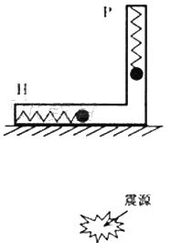
A．比其他色光更容易发生衍射 B．比其他色光的光子能量大
C．比其他色光更容易发生干涉 D．比其他色光更容易发生全反射
3．用一台简易收音机收听某一电台的广播，必须经过的两个过程是
A、调制和解调 B、调谐和检波
C、检波和解调 D、调频和调幅
4．若单摆的摆长不变，摆球的质量增加为原来的4倍，摆球经过平衡位置时的速度减小为原来的一半，则单摆摆动的
A.频率不变，振幅不变 B.频率不变，振幅改变
C.频率改变，振幅改变 D.频率改变，振幅不变
5.某地区地震波中的横波和纵波传播速率分别约为4km/s和9km/s.一种简易地震仪由竖直弹簧振子P和水平弹簧振子H组成（如图）.在一次地震中，震源在地震仪下方，观察到两振子相差5s开始振动，则
A．H先开始振动，震源距地震仪约25km
B．P先开始振动，震源距地震仪约25km
C．H先开始振动，震源距地震仪约36km
D．P先开始振动，震源距地震仪约36km
二、多项选择题：本题共5小题，每小题4分，共计20分，每小题有多个选项符合题意。全部选对的得4分，选对但不全的得2分，错选或不答的得0分。
6．下列说法中正确的是
A．波源和观察者相互靠近或者远离时，观察者接收到的频率会发生变化
B．“加湿器”是利用超声波把普通水“打碎”成直径仅为几微米的小水珠
C．雷达是利用电磁波的干涉特性来工作的
D．无线电波、声波、红外线、紫外线都属于电磁波
7．假设一高速列车以接近光的速度在轨道上运行，在高速列车上有一观察者甲，另一观察者乙站在高速列车旁边，有关二位观察者的判断，下列说法中正确的是
A．高速列车的观察者甲看到车窗变窄了
B．站在高速列车旁的观察者乙看到车窗变窄了
C．高速列车的观察者甲看到车窗高度变小了
D．高速列车的观察者甲看到路旁的广告牌变窄了
8．关于电磁场和电磁波的理论，下面说法中正确的是
A．变化的电场周围产生的磁场一定是变化的
B．变化的电场周围产生的磁场不一定是变化的
C．由电磁波的产生过程可知，电磁波可以在真空中传播
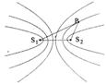
D．赫兹的电火花实验证明了电磁波的存在
9．如图所示，S₁、S₂为两个振动情况完全一样的波源，两列波的波长都为λ，它们在介质中产生干涉现象，S₁、S₂在空间共形成6个振动减弱的区域（图中曲线处），P是振动减弱区域中的一点，从图中可看出
A．P点到两波源的距离差等于1.5λ
B．两波源之间的距离一定在2.5个波长到3.5个波长之间
C．若P点此时刻振动最弱，则过半个周期后，振动变为最强
D．当一列波的波峰传到P点时，另一列波的波谷也一定传到P点
10．在没有月光的夜间，一个池面较大的水池底部中央有一盏灯（可看做点光源），小鱼在水中游动，小鸟在水面上方飞翔，设水中无杂质且水面平静，下面的说法中正确的是
A.小鱼向上方水面看去，看到水面到处都是亮的，但中部较暗
B.小鱼向上方水面看去，看到的是一个亮点，它的位置与鱼的位置无关
C.小鸟向下方水面看去，看到水面中部有一个圆形区域是亮的，周围是暗的
D.小鸟向下方水面看去，看到的是一个亮点，它的位置与鸟的位置有关
第Ⅱ卷 非选择题部分（共85分）
三、简答题（本题共3小题，共36分。把答案填在题中的横线上或按题目要求作图）
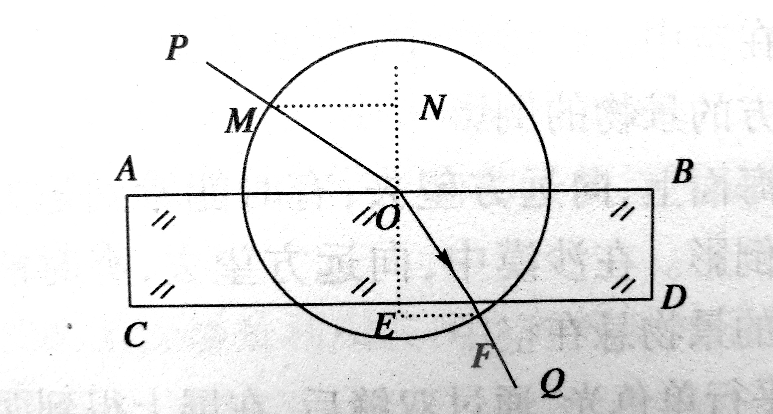
11.（12分）一个质点做简谐运动，在24s内共完成了30次全振动，它振动的周期是 s，如果振幅是4cm，则该质点在24s内通过的路程是 m。该质点产生的波，如果波速是8m/s，则波长是___ _ __m。
12.（12分）如图所示，是利用插针法测定玻璃折射率的实验得到的光路图，玻璃砖的入射面AB和出射面CD并不平行，则
（1）出射光线与入射光线 。（填仍平行或不再平行）
（2）以入射点O为圆心，以R＝5cm长度为半径画圆，与入射线PO交于M点，以玻璃中折射线的延长线OQ交于F点，过M、F点分别向法线作垂线，量得MN＝4.2cm，FE＝2.8cm,则测得该玻璃的折射率为 。
13.（12分）张明同学做“用单摆测重力加速度”的实验，
(1)测摆长时，若正确测出悬线长l和摆球直径d,则摆长为 ;
(2)测周期时，当摆球经过平衡位置时开始计时并计数为1次，测出经过该位置N次(约60~100次)的时间为t,则周期为 。
（3）他实验测得的g值偏小，可能的原因是 .
A.测摆线长时摆线拉得过紧
B.摆线上端未牢固地系于悬点，振动中出现了松动，使摆线长度增加了
C.开始计时时，秒表提前按下
D.实验中误将49次全振动数为50次
四、计算题：本题共3小题，共计49分。解答时请写出必要的文字说明、方程式和重要的演算步骤。只写出最后答案的不能得分。有数值计算的题，答案中必须明确写出数值和单位。
14.（15分）一列简谐横波在t=0时刻的波形如图所示，质点P此时刻沿-y运动，经过0.1s第一次到达平衡位置，波速为5m/s，那么，求：
（1）该波的传播方向；
Q
y/cm
x/m
3
0
6
9
P
5
-5
（2）质点P的振动周期；
（3）图中Q点（坐标为x=7.5m的点）的振动方程.

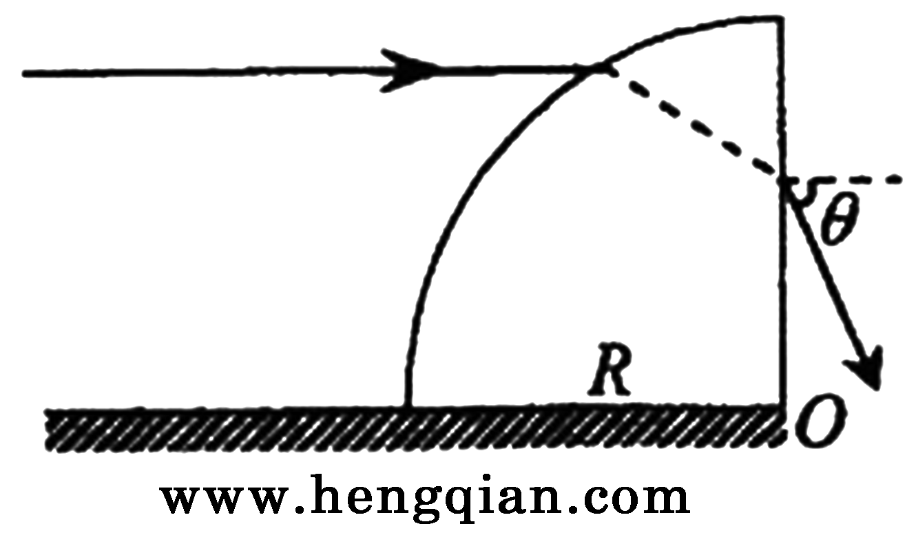
15.（16分）一半径为R的1/4球体放置在水平面上，球体由折射率为$\sqrt{3}$的透明材料制成。现有一束位于过球心O的竖直平面内的光线，平行于桌面射到球体表面上，折射入球体后再从竖直表面射出，如图所示。已知入射光线与桌面的距离为$\sqrt{3}R/2$。求：
（1）光线射到球体表面的折射角
（2）光线从球体竖直表面的出射角。

16.（18分）一根弹性绳沿x轴方向放置，左端在原点O，用手握住绳的左端使其沿y轴方向做周期为1 s的简谐运动，于是在绳上形成一列简谐波．求：
（1）若从波传到平衡位置在x = 1 m处的M质点时开始计时，那么经过的时间等于多少时，平衡位置在x = 4.5 m处的N质点恰好第一次沿y轴正向通过平衡位置？
（2）在图中准确画出当时弹性绳上的波形．
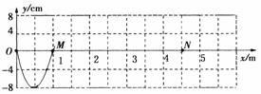
（3）从绳的左端点O开始做简谐运动起，当它通过的总路程为88cm时，N质点振动通过的总路程是多少？

附加题19.（4分）心电图是现代医疗诊断的重要手段，医生从心电图上测量出相邻两波峰的时间间隔，即为心动周期，由此可计算1min内心脏跳动的次数（即心率）。甲、乙两人在同一台心电图仪上做出的心电图分别如图a、b所示，医生通过测量后记下甲的心率是60次/min，则心电图仪图纸移动的速度v以及乙的心率为
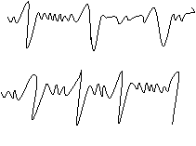
A．25mm/s，48次/min
B．25mm/min，75次/min
C．25mm/s，75次/min
D．25mm/min，48次/min

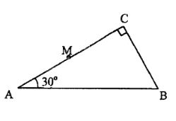
20．（16分）一棱镜的截面为直角三角形ABC，∠A=30º，斜边AB＝a。棱镜材料的折射率为n=。在此截面所在的平面内，一条光线以45º的入射角从AC边的中点M射入棱镜射出的点的位置（不考虑光线沿原来路返回的情况）。

高二物理试题（选修3-4）参考解答及评分意见

一、二、选择题（本题共10小题；共35分。其中1-5为单选题，每小题3分；6-10题为多选题，每题4分，全部选对得４分，选不全得2分，有错选或不答的得0分。）
题  号 | 1 | 2 | 3 | 4 | 5 | 6 | 7 | 8 | 9 | 10
答  案 | C | A | B | B | D | AB | BD | BCD | ABD | BD

三、简答题（共30分。把答案填在题中的横线上或按题目要求作图）
11.（12分）0.8 4.8 6.4
12.（12分）不再平行 1.5
13.（12分）l+d/2 2t/(N-1) BC

四、计算题：（本题共3小题，共49分。解答应写出必要的文字说明、方程式和重要的演算步骤。只写出最后答案的不能得分。有数值计算的题，答案中必须明确写出数值和单位。）
14.（15分）解：
（1）沿-x方向传播（5分）
（2）A=5cm $λ=6$cm （2分）
$T=\frac{λ}{v}=1\text{.}2s$ （3分）
（3）=$A\text{cos}\frac{2π}{T}\text{tcm}$=cm （5分）

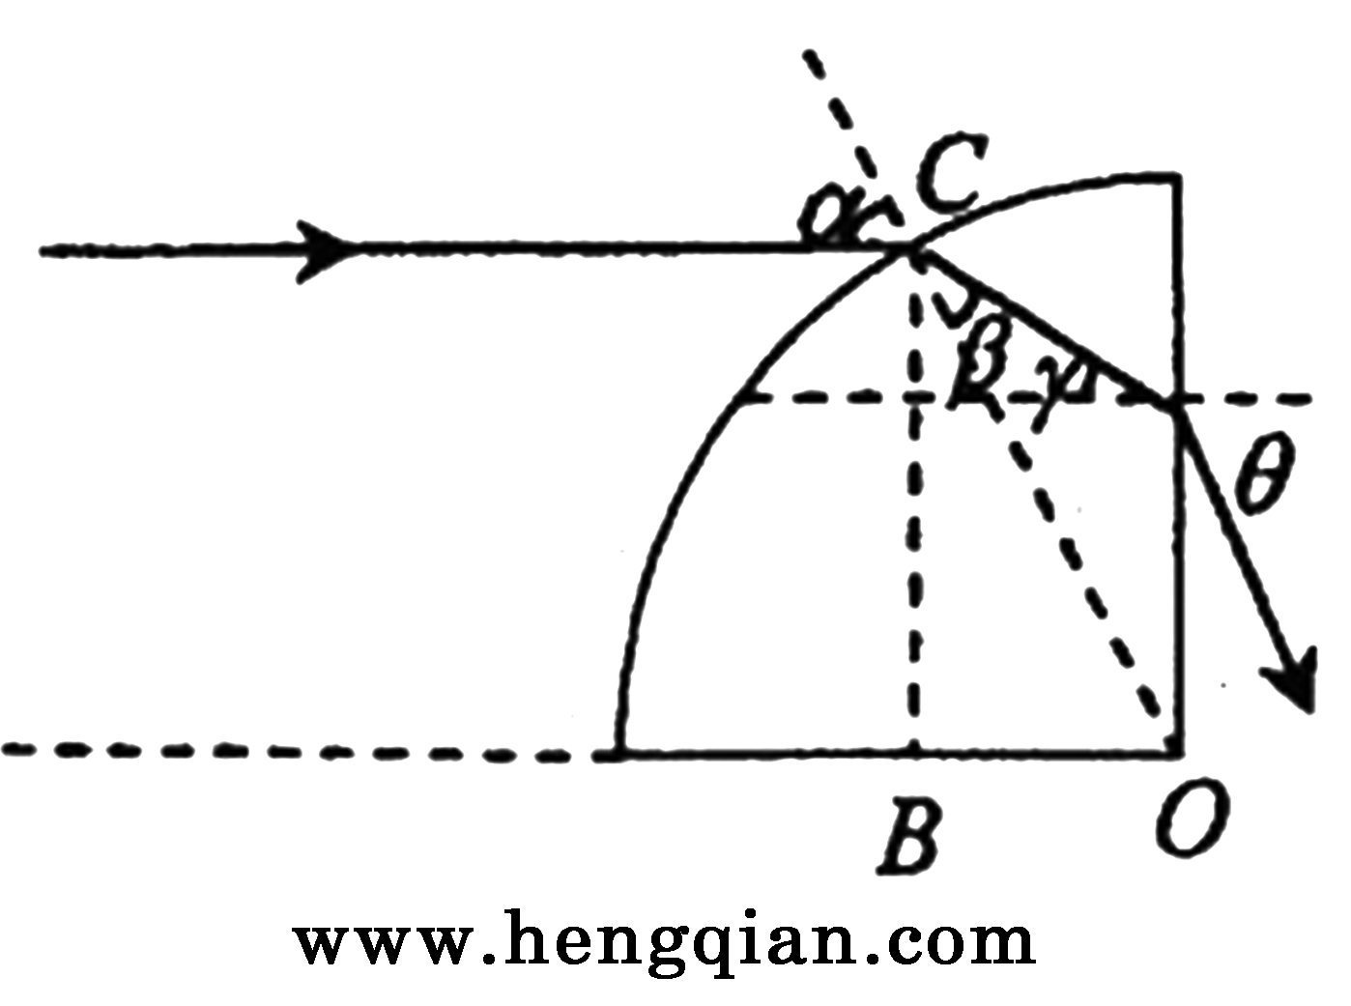
15.（16分）解：（1）设入射光线与1/4球体的交点为C，连接OC，OC即为入射点的法线。因此，图中的角α为入射角。过C点作球体水平表面的垂线，垂足为B。依题意，∠COB=α。又由△OBC知sinα= ① （3分）
设光线在C点的折射角为β，由折射定律得 ② （3分）
由①②式得③ （2分）
（2）由图知，光线在球体的竖直表面上的入射角γ为30°。（3分）
由折射定律得 ⑤ （3分）
因此 解得 （2分）
16.（18分）（1）由波的传播特性和波动图象知，波长= 2 m （2分）
波从x = 1 m传至x = 4.5 m处的N质点需要的时间t = (7/4) T，此时x = 4.5 m处的质点正向y轴负方向运动 （2分）
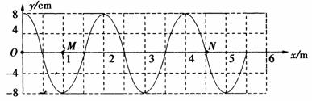
x = 4.5 m处的N质点恰好第一次沿y轴正向通过平衡位置还需T/2，因此= (9/4)T = 2.25 s （2分）
（2）此时波形如图：（6分）
（3）由图知，振幅A = 8 cm，质点在一个周期内通过的路程为4A = 32 cm,O质点通过88cm的路程共经过的时间为(11/4)T. （2分）
从x = 0m传至x=4.5m处的N质点需要时间t₁为(9/4)T，质点N运动的时间为（1/2）T （2分）
所以质点N振动通过的总路程为2A =16cm． （2分）

